metedraw使用说明

使用说明-作者：Nephele

github主页：<https://github.com/orange-Nan>

联系邮箱：[2680423046@qq.com](mailto:2680423046@qq.com)

（本文档最后更新于2022-02-10）

【metedraw介绍】

metedraw是一个主要面向于大气科学、海洋科学、环境科学等专业的数据可视化项目，您可以使用metedraw来完成一些简单的气象、环境等数据可视化的工作。

我们的初衷是方便这些专业的学生、科研工作者、从业人员——因为他们通常有大量的数据需要处理，但是大部分只是较为简单的分析。因此我们认为可以开发这样的一个项目，简化那些重复的机械的劳动。

【metedraw使用说明】

metedraw的使用很简单，首先您需要在您的电脑上安装任何一种可以使用python语言的IDE（集成开发环境），比如Anaconda、Visual Studio、IDLE或者其他的IDE。笔者使用的是Anaconda-jupyter notebook（python版本：3.8），以下使用说明均基于Anaconda。如果您还不太了解任何一种IDE的使用方法，可以先自行学习关于它们的一些教程。

1.检查您的配置

Metedraw是基于以下库包开发的：math、numpy、pandas、matplotlib和dateutil。

在Anaconda上，这些库包理论上都是已经提前安装好的，如果您使用的其他IDE或者不太放心，您可以先新建一个python脚本文件，检查它们是否能够正常工作：

import math

import numpy as np

import pandas as pd

from pandas import DataFrame

import matplotlib.pyplot as plt

from dateutil.parser import parse

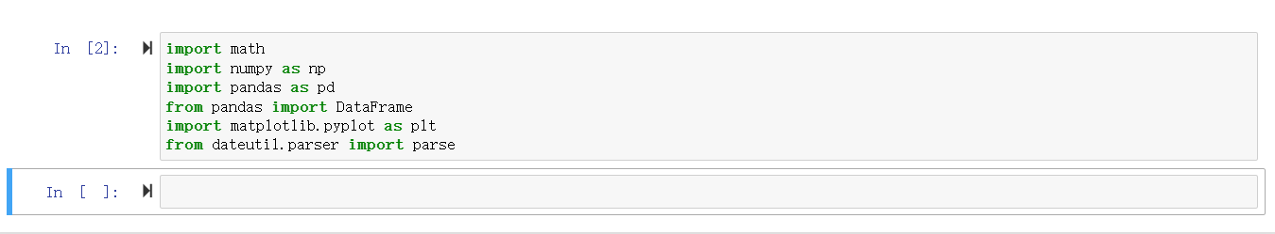

2.将metedraw配置到您的电脑上

下载metedraw文件，将其复制到您的IDE的安装目录下，存放库包的位置。

笔者的路径为：D:\Program\Anaconda\Lib\site-packages

3.开始使用metedraw

metedraw 1.0版本提供了4种在气象数据时间分析中常用的方法，它们分别是：

其中，file为您的文件路径，lack_values为表示缺测值的数字。如果您不清楚您的数据的缺测值，请使用-999。

（1）时间序列time_series

time_series(file,lack_values)

（2）年变化，年平均值year_mean

year_mean(file,lack_values,start_year,end_year)

*star_year和end_year为起止年份，调用形式参考：

year_mean(your_file,-999,1980,2000)

（3）月变化，月平均值month_mean

month_mean(file,lack_values)

（4）日变化，小时平均值hour_mean

hour_mean(file,lack_values)

4.一些具体的使用示例：

您可以配合matplotlib.pyplot，对metedraw绘制的图片进行简单的修改。您可以在data文件夹中获取用于示例数据。当然，我们的期望是将这个项目优化地更为智能、便捷。

import metedraw as md

import matplotlib.pyplot as plt

file = r'C:\Users\LULU\Desktop\snowa_01_10.csv'

lack_values = -999

md.year_mean(file,lack_values,2001,2010)

plt.suptitle('Annual snow cover area in Eurasia',fontsize=10)

plt.savefig('C:/Users/LULU/Desktop/snow_cover_area.jpg')

plt.show()

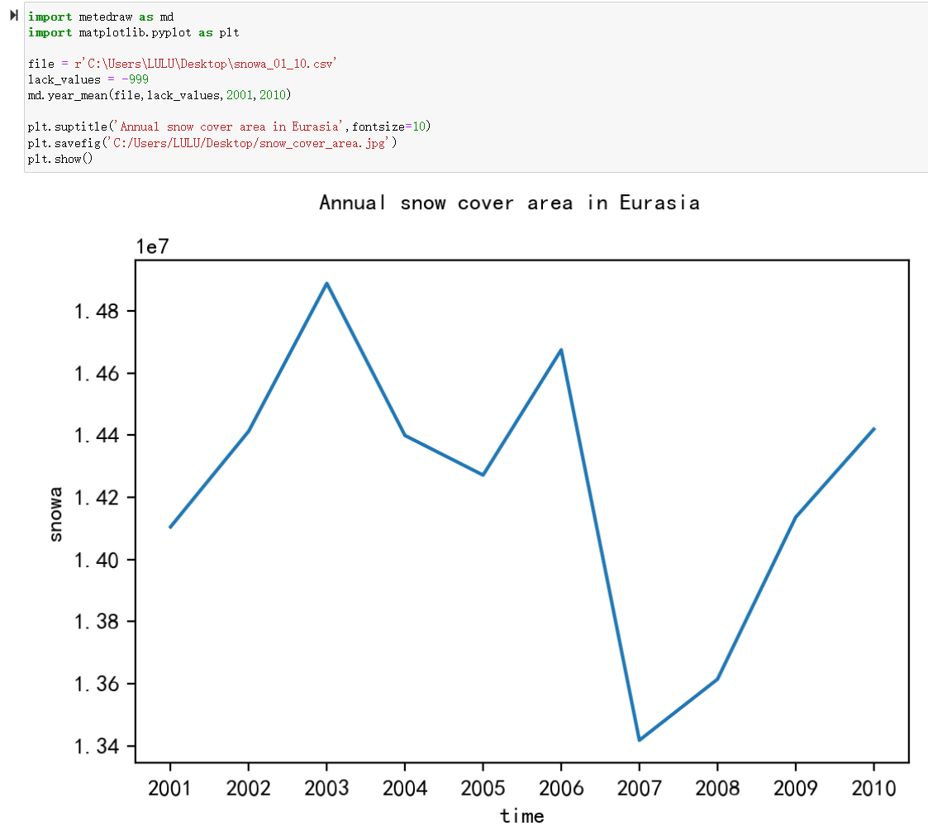

5.由于开发团队核心成员仅为课余自学python的大气科学专业在校大学生，这个项目只是一个半成品，功能也不够完善，如果使用过程中出现一些不便，笔者代表开发团队提前向您表示歉意。

如果您有任何使用过程中的意见或建议，请联系笔者邮箱：[2680423046@qq.com](mailto:2680423046@qq.com)。请在邮件标题写上【意见或建议】。

另外本项目的开发和维护团队也欢迎志同道合的伙伴加入，我们欢迎大气科学、计算机科学与技术、海洋科学、环境科学等一切相关专业或者感兴趣的朋友，请在邮件标题写上【加入团队】，并附上一些简单的自我介绍，谢谢。我们将在3~5个工作日内尽快给您答复。